****ZÁKLADNÍ ŠKOLA, PRAHA 10,

GUTOVA

Fakultní škola Pedagogické fakulty UK

Škola s rozšířenou výukou matematiky

*zve rodiče, přátele a spolupracovníky školy na návštěvu.*

DEN OTEVŘENÝCH DVEŘÍ

středa 11. prosince 2024

Čas trvání: od 7:30 do 11:30 hod.

Co nabízíme:

KONZULTACE k zápisu do 1. tříd

NÁVŠTĚVY

VYUČOVACÍCH HODIN



PRŮVODCI

žáci školy

Navštivte KRYT CO a prohlédněte si díla našich žáků a výtvory keramického ateliéru

Pěvecká VYSTOUPENÍ tříd 4.A, 4.B, ŠD a vybraných žáků

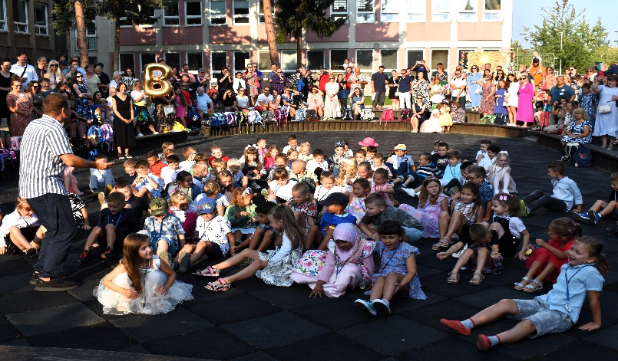

OBČERSTVENÍ

(okuste vánoční čaj a voňavý závin)

kuchaři: žáci školy

Těšíme se na Vaši návštěvu!

VÁNOČNÍ JARMARK

prodavači: žáci školy

BURZA KNIH A ČASOPISŮ

prodavači: žáci školy

Žáci a zaměstnanci ZŠ Gutova